电 子 科 技 大 学 工程硕士学位论文中期报告
学位论文题目：家庭有害气体检测系统
设计和实现
工程领域名称：软件工程
学 号：201651010110
姓 名：胡嘉斌
校内导师姓名：刘强
企业方导师姓名：胡树平
所 在 学 院：信息与通信工程学院

电子科技大学研究生院制表
填表日期：2018年9月20日

填 表 说 明

- 研究生须认真填写本表相关内容。
- 中期考核一般在学位论文开题报告通过后半年左右进行。
3、 所列栏目填写不下的，可以另加附页。
4、 本表采取双面印制，且保持原格式不变，纸张限用 A4（页边距为上、下：2.5cm, 左为2.6cm,右为2.1cm；字体为宋体小四，行间距为18磅），整齐装订。
5、 中期报告考核完成，经相关人员签字后，须交学院保存。
开题报告通过时间：2018年4月 20日 | 中期报告提交时间：2017年 9月27日
论文开题题目：
家庭有害气体检测系统设计和实现
论文中期题目：
家庭有害气体检测系统设计和实现
已经完成的阶段性研究工作（采取的主要理论，技术路线和实施方案）：
- 论文目录制定
- 具体技术方案验证确定（STM32F103 ARM Cortex M3 平台）
- 开发平台软硬件性能评估（CPU处理能力，外设支持情况，通信模块支持情况）
STM32F103可以提供1.25 MIPS/MHz的处理能力，符合数据采集要求性能。MCU内部集成了UART,GPIO,SPI,IIC等外设总线，可以外接所需的温湿度传感器，烟雾报警传感器以及WIFI,RFID 等通信模块。符合课题需要研究和验证的需求。
- 开发平台基础驱动软件移植和开发（片内GPIO,UART,IIC,SPI，ADC外设，片外ESP8266 WIFI模块）
已完成验证平台的GPIO,UART,SPI,ADC，WIFI模块的嵌入式驱动软件开发工作。驱动层软件进行了二次软件封装，提供统一的HAL硬件抽象层软件接口给应用层软件调用，该套架构设计提供了良好的代码复用性。
- 开发平台系统软件，中间件移植（RL-RTOS平台移植，FATFS平台移植（基于MCU外部SPI flash））
已完成操作系统RL-RTOS的移植，FATFS文件系统的移植工作。之后的开发设计会基于该系统架构下来开发。
- 完成搭建了主体的软件架构设计以级相关软件接口API的设计
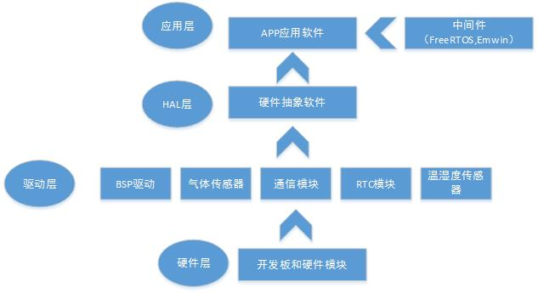
- 了解安防行业技术背景，和行业现状
- 了解物联网技术背景，和行业现状

已完成工作是否符合开题报告中的内容要求：
是（ ） / 否（ ）
（若选否，请对不符之处予以详细说明，如论文题目、主要理论、技术路线、实施方案等哪些方面有改动）
论文工作中存在的困难和问题，以及拟采取的解决方案：
- 嵌入式平台系统软件只完成了基本的开发和功能验证，并没有做完整的临界数据测试和压力测试。
后期需要补充针对每个软件接口的单元测试来保证驱动软件的稳定性和可靠性。
- 试验中发现MCU 通过片内ADC采集温湿度传感器的数据有偏移和波动的现象。
后期需要增加软件滤波的算法来保证数据的准确性。预计采用的软件滤波算法有限幅滤波法，算术平均滤波法，延时消抖滤波法。

下一步拟完成的论文工作及进度安排：
根据前一阶段的研究和开发论证结果，继续完成嵌入式软件平台的搭建和开发工作，并同时在项目中加入针对每个单元的测试用例，保证系统正确性不会因为新功能的引入产生影响。
2018年10月 – 2018年12月 ：完成系统平台软件的搭建和开发（emwin图形库，RFID模块驱动设计）。
2019年1月 – 2019年2月：家庭有害气体检测系统的应用层软件开发和测试工作。
2019年3月 – 2019年4月：填写结题表，撰写研究论文和总结报告；参加结题答辩。

导师对学生的研究态度、论文进展、工作能力、存在问题和论文后期工作计划等给予评价：

校内导师（组）（职称）签字： 年 月 日
企业方导师（职称）签字： 年 月 日
考评结论及意见：
通过（ ） 不通过（ ）

考评专家组成员签字：
年 月 日
学院审批意见：

学院主管领导（签字、盖章）：
年 月 日

